Quản lý sinh viên

Giao diện

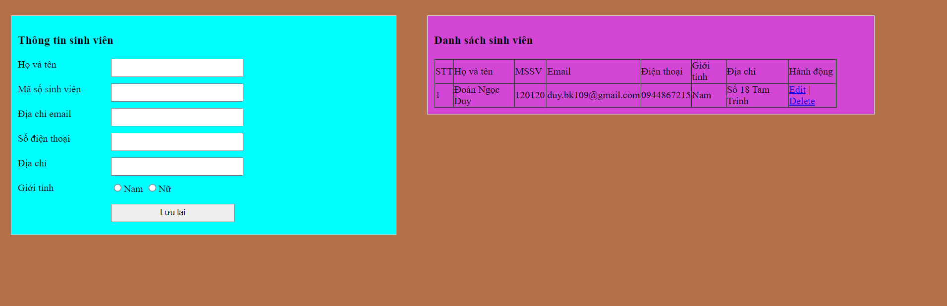

HTML

<meta charset="UTF-8">  
 <title>Quản lý sinh viên</title>  
 <link rel="stylesheet" href="style.css">  
  
</head>  
<body onload="renderListStudent()">  
<div class="form-student">  
 <h3>Thông tin sinh viên</h3>  
 <label>Họ và tên</label>  
 <input type="text" id="fullname"/>  
 <span id="name-error" class="error"></span>  
 <br/>  
 <label>Mã số sinh viên</label>  
 <input type="text" id="mssv"/>  
 <span id="mssv-error" class="error"></span>  
 <br/>  
 <label>Địa chỉ email</label>  
 <input type="text" id="email"/>  
 <span id="email-error" class="error"></span>  
 <br/>  
 <label>Số điện thoại</label>  
 <input type="text" id="phone"/>  
 <span id="phone-error" class="error"></span>  
 <br/>  
 <label>Địa chỉ</label>  
 <input type="text" id="address"/>  
 <span id="address-error" class="error"></span>  
 <br/>  
 <label>Giới tính</label>  
 <input type="radio" name="gender" id="male" value="1"/>Nam  
 <input type="radio" name="gender" id="famale" value="2"/>Nữ  
 <span id="gender-error" class="error"></span>  
 <br/>  
 <label>&nbsp;</label>  
 <button onclick="save()">Lưu lại</button>  
</div>  
<div class="list-student" id="list-student">  
 <h3>Danh sách sinh viên</h3>  
 <table id="grid-students" width="650" border="1" cellpadding="0" cellspacing="0">  
 </table>  
</div>  
<script src="student.js"></script>

JS

function emailIsvalid(email) {  
 return /^[^\s@]+@[^\s@]+\.[^\s@]+$/.test(email)  
}  
  
function save() {  
 let fullname = document.getElementById('fullname').value;  
 let mssv = document.getElementById('mssv').value;  
 let email = document.getElementById('email').value;  
 let phone = document.getElementById('phone').value;  
 let address = document.getElementById('address').value;  
 let gender = '';  
 if (document.getElementById('male').checked) {  
 gender = document.getElementById('male').value;  
 } else if (document.getElementById('famale').checked) {  
 gender = document.getElementById('famale').value;  
 }  
  
 if (fullname === '') {  
 fullname = ''  
 document.getElementById('name-error').innerHTML = 'Vui lòng nhập họ và tên!';  
 } else if (fullname.trim().length < 2) {  
 fullname = '';  
 document.getElementById('name-error').innerHTML = 'Vui lòng nhập hơn 2 kí tự!';  
 } else if (fullname.trim().length > 50) {  
 fullname = '';  
 document.getElementById('name-error').innerHTML = 'Tên không vượt quá 50 kí tự!';  
 } else {  
 document.getElementById('name-error').innerHTML = '';  
 }  
  
 if (mssv === '') {  
 mssv = '';  
 document.getElementById('mssv-error').innerHTML = 'Vui lòng nhập MSSV!';  
 } else if (mssv.trim().length != 6) {  
 mssv = '';  
 document.getElementById('mssv-error').innerHTML = 'MSSV phải bao gồm 6 số!';  
 } else {  
 document.getElementById('mssv-error').innerHTML = '';  
 }  
  
 if (email === '') {  
 email = '';  
 document.getElementById('email-error').innerHTML = 'Vui lòng nhập email!';  
 } else if (!emailIsvalid(email)) {  
 email = '';  
 document.getElementById('email-error').innerHTML = 'Email không đúng định dạng!';  
 } else {  
 document.getElementById('email-error').innerHTML = '';  
 }  
  
 if (phone === '') {  
 phone = '';  
 document.getElementById('phone-error').innerHTML = 'Vui lòng nhập số điện thoại!';  
 } else if (phone.trim().length > 11) {  
 phone = '';  
 document.getElementById('phone-error').innerHTML = 'Số điện thoại không đúng!';  
 } else {  
 document.getElementById('phone-error').innerHTML = '';  
 }  
  
 if (address === '') {  
 address = '';  
 document.getElementById('address-error').innerHTML = 'Vui lòng nhập địa chỉ!';  
 } else {  
 document.getElementById('address-error').innerHTML = '';  
 }  
  
 if (gender === '') {  
 gender = '';  
 document.getElementById('gender-error').innerHTML = 'Vui lòng chọn giới tính!';  
 } else {  
 document.getElementById('gender-error').innerHTML = '';  
 }  
  
 if (fullname && mssv && email && phone && address && gender) {  
 let students = localStorage.getItem('students') ? JSON.parse(localStorage.getItem('students')) : [];  
 let student = {  
 fullname: fullname,  
 mssv: mssv,  
 email: email,  
 phone: phone,  
 address: address,  
 gender: gender  
 }  
  
 let index = students.findIndex((c) => c.mssv === student.mssv);  
 if (index >= 0) {  
 students.splice(index, 1, student)  
 } else {  
 students.push(student)  
 }  
 localStorage.setItem('students', JSON.stringify(students));  
 this.renderListStudent()  
 this.clear()  
 }  
}  
  
function renderListStudent() {  
 let students = localStorage.getItem('students') ? JSON.parse(localStorage.getItem('students')) : [];  
 if (students.length === 0) {  
 document.getElementById('list-student').style.display = 'none';  
 return false;  
 }  
 document.getElementById('list-student').style.display = 'block';  
 let tableContent = ` <tr>  
 <td width="20">STT</td>  
 <td>Họ và tên</td>  
 <td width="50">MSSV</td>  
 <td>Email</td>  
 <td>Điện thoại</td>  
 <td>Giới tính</td>  
 <td>Địa chỉ</td>  
 <td>Hành động</td>  
 </tr>`;  
  
 students.forEach((student, index) => {  
 let studentId = index;  
 let genderLabel = parseInt(student.gender) === 1 ? 'Nam' : 'Nữ';  
 index++;  
 tableContent += `<tr>  
 <td>${index}</td>  
 <td>${student.fullname}</td>  
 <td>${student.mssv}</td>  
 <td>${student.email}</td>  
 <td>${student.phone}</td>  
 <td>${genderLabel}</td>  
 <td>${student.address}</td>  
 <td>  
 <a href="#" onclick="editStudent(${studentId})">Edit</a> | <a href="#" onclick="deleteStudent(${studentId})">Delete</a>  
 </td>  
 </tr>`  
 })  
 document.getElementById('grid-students').innerHTML = tableContent;  
}  
  
function clear () {  
 document.getElementById('fullname').value = '';  
 document.getElementById('mssv').value = '';  
 document.getElementById('email').value = '';  
 document.getElementById('phone').value = '';  
 document.getElementById('address').value = '';  
 document.getElementById('male').checked = '';  
 document.getElementById('famale').checked = '';  
}  
  
function deleteStudent(id) {  
 let students = localStorage.getItem('students') ? JSON.parse(localStorage.getItem('students')) : [];  
 students.splice(id, 1);  
 localStorage.setItem('students', JSON.stringify(students));  
 renderListStudent()  
}  
  
function editStudent(id) {  
 let students = localStorage.getItem('students') ? JSON.parse(localStorage.getItem('students')) : [];  
 document.getElementById('fullname').value = students[id].fullname;  
 document.getElementById('mssv').value = students[id].mssv;  
 document.getElementById('email').value = students[id].email;  
 document.getElementById('phone').value = students[id].phone;  
 document.getElementById('address').value = students[id].address;  
 // document.getElementById('male').value = students[id].gender;  
}

CSS

body {  
 padding: 0px;  
 margin: 0px;  
 background-color: #b27148;  
}  
  
div.form-student, div.list-student {  
 width: 600px;  
 border: 1px solid #ccc;  
 margin: 25px;  
 padding: 10px;  
 float: left;  
 background-color: aqua;  
}  
div.list-student {  
 width: 700px;  
 background-color: #d345d4;  
}  
  
h3 {  
 padding: 0px;  
 margin-right: 0px;  
}  
div.form-student label {  
 width: 150px;  
 float: left;  
}  
div.form-student input[type='text'], button {  
 margin-bottom: 10px;  
 width: 200px;  
 padding: 5px;  
}  
button {  
 margin-top: 15px;  
}  
.error {  
 color: red;  
}